Roulé au poulet
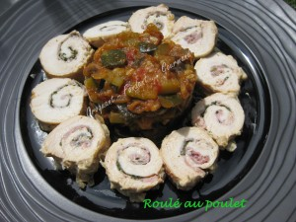 Pour 8 Croquants-Gourmands
- 8 filets de poulet sans la peau
- 8 tranches fines de jambon cru
- Comté râpé (pas pesé)
- un gros bouquet de persil haché
- 1 oignon (rouge pour moi)
- 1 càs de moutarde
- 200 ml de vin blanc
- 200 ml d'eau
- 200 g de crème épaisse
- huile d'olive
- sel & poivre du moulin
Ouvrir les filets de poulet en portefeuille, les couvrir d'un papier film et les aplatir au rouleau.
Saler légèrement et poivrer.
Déposer sur le poulet une tranche de jambon, en l'ajustant pour qu'elle couvre l'escalope.
Parsemer largement de comté râpé puis de persil haché.
Rouler l'escalope en enfermant bien la garniture puis la ficeler.
Recommencer le même travail pour les autres filets de poulet.
Les faire dorer de tous côtés dans un filet d'huile chaude. Réserver.
Éplucher l'oignon et le ciseler finement.
Rajouter une cuillerée d'huile dans la sauteuse qui a servi au poulet.
Faire suer les dés d'oignons jusqu'à ce qu'ils deviennent fondants. Ajouter la moutarde.
Incorporer le vin blanc et le laisser évaporer presque entièrement à feu vif. Ajouter l'eau et laisser réduire un peu.
Ajouter enfin ma crème et laisser mijoter quelques minutes.
Saler et poivrer puis déposer les roulés dans la sauce.
Laisser frémir à couvert pendant une dizaine de minutes.
Retirer la ficelle, couper les roulés en tranches et servir avec la sauce en saucière.

